UNIVERSIDAD DE SANTIAGO DE CHILE

FACULTAD DE INGENIERIA

DEPARTAMENTO DE INGENIERIA INFORMATICA

Laboratorio Nro. 1 : Introducción a MATLAB

Control y Simulación

Profesor : Gonzalo Acuña Leiva

Ayudante : Guisselle Segovia

Integrantes

Luis Guerra - Rut: 16.785.407-9

Ana Villagrán - Rut : 18.094.742-6

Fecha : 16 de abril de 2016

Santiago, chile

2016

# Introducción.

El presente informe aborda la experiencia número uno de la asignatura correspondiente a Control y Simulación. Corresponde a una introducción en el manejo de MATLAB como herramienta de apoyo para trabajar con modelos matemáticos.

# Marco teórico.

En base al objetivo planteado *“acercar al alumno al manejo de MATLAB, con una introducción a este software de aplicación.”*, surge la necesidad de definir los conceptos necesarios para poder desarrollar el primer laboratorio de introducción.

Matlab

Abreviatura de MATrix LABoratory o laboratorio de matrices, es una herramienta de software matemático que ofrece un entorno de desarrollo integrado con un lenguaje de programación propio.

Algoritmo

Conjunto claramente especificado de instrucciones sencillas y finitas a seguir para resolver un problema o calcular una función.

Newton Rapshon

Polinomio

Función

# Desarrollo de la Primera Parte: Explicación del desarrollo de cada uno de los gráficos.

En la primera parte del experimento se busca comprender el funcionamiento de matlab con problemas matemáticos sencillos.

Según las funciones a(x) y b(x), se desarrolla el script necesario para generar los gráficos.

a(x) = 7log(5, 2x+3)

b(x) = sin( 13 ∗ ( log7(x + 2)))

x = 0:0.01:4*pi % Definición del conjunto de datos para el valor x de las funciones

Se obtienen los gráficos 1,2 y 3.

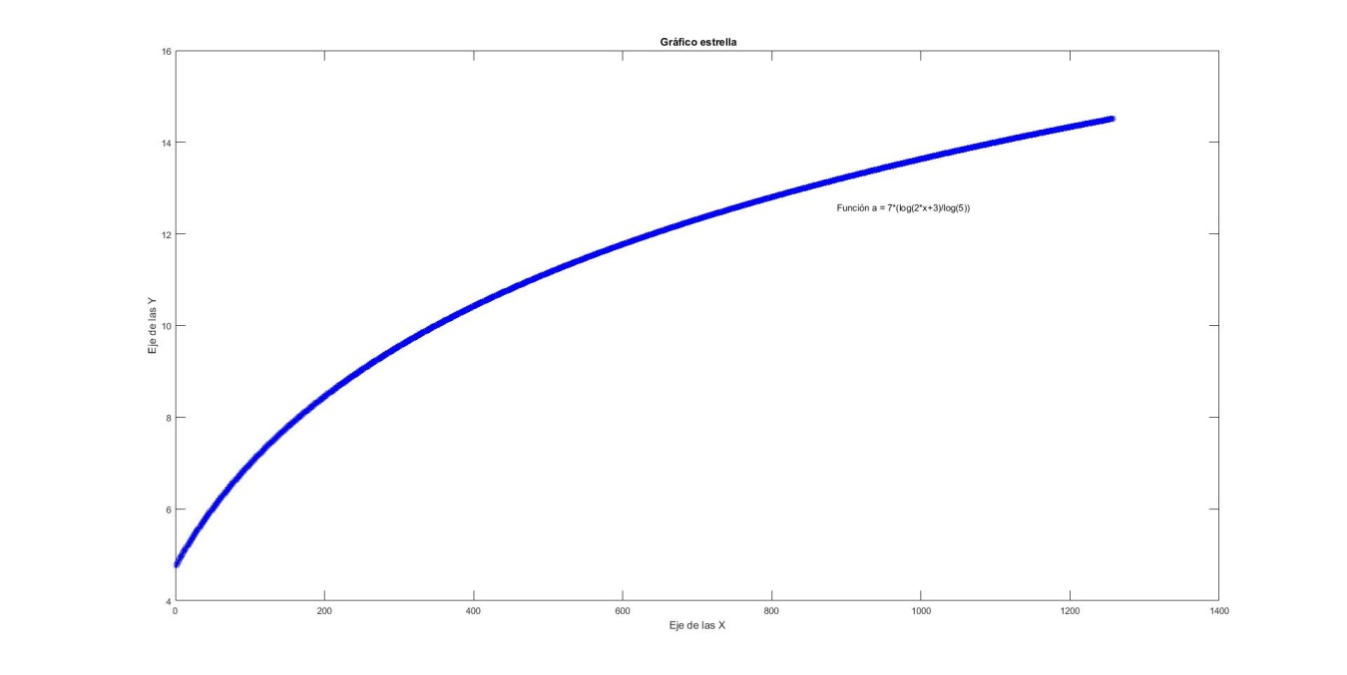

Gráfico 1: Función a(x)

El código fuente necesario para generar el gráfico 1 es como sigue.

a = 7*(log(2*x+3)/log(5)) % ingreso de la función a

plot(a,'b*') % generar gráfico de la función ingresada con un formato de línea * color azul

title (' Gráfico estrella') % título de gráfico

ylabel ('Eje de las Y') % nombre eje Y

xlabel ('Eje de las X') % nombre eje X

gtext ('Función a = 7*(log(2*x+3)/log(5))') % elemento de texto en área del gráfico

Gráfico 2: Función b(x)

El código fuente necesario para generar el gráfico 1 es como sigue.

b=sin(13*(log(x+2)/log(7))) % ingreso de la función b

plot(z,'rx') % generar gráfico de la función ingresada con un formato de línea x color rojo

title (' Gráfico X') % título de gráfico

ylabel ('Eje de las Y') % nombre eje y

xlabel ('Eje de las X') % nombre eje x

gtext ('Función b=sin(13*(log(x+2)/log(7)))') % elemento de texto en área del gráfico

Gráfico 3: Ambas funciones graficadas en el plano

# Desarrollo de la Segunda Parte: Explicación de la implementación de cada uno de los algoritmos.

La parte B solicita entrada implementar un método que recibe un vector y despliega por pantalla el resultado de la suma de la raíz cuadrada de los 3 elementos de mayor valor.

Y=input('Ingrese su vector: ') % solicita vector de entrada

a = sort(Y,'descend') % ordena el vector de mayor a menor

result= 0

status = 1

% mientras status sea 1, el programa solicitará el vector en el formato solicitado

% cuando se ingrese el formato correspondiente, retornara el valor de la raíz de los tres elementos de mayor valor

while status == 0

if numel(a)>=3

result = sqrt(a(1)) + sqrt(a(2)) + sqrt(a(3))

status = 0

else

Y=input('Ingrese su vector con un mínimo de 3 elementos [x1,x2,x3,...,xn]: ')

a = sort(Y,'descend')

end

end

# Manual de uso con tres ejemplos a lo menos de la segunda parte.

# Conclusiones.

# Referencias

<http://www.cva.itesm.mx/biblioteca/pagina_con_formato_version_oct/apa.htm> ←  dar formato apa

BAASE S., & VAN GELDER A.. (2002). Algoritmos computacionales, Análisis y Diseño. México: Pearson Educación.